**ПРИЛОЖЕНИЕ А**

ТЕХНИЧЕСКОЕ ЗАДАНИЕ

на разработку

Игры «Слова из слов»

Киров, 2023

Содержание

Введение 4

1 Перечень сокращений 5

2 Термины и определения 6

3 Общие сведения о разработке 7

3.1 Наименование программы 7

3.2 Цель и задачи 7

3.3 Основания разработки 7

3.4 Участники разработки 7

3.5 Сроки разработки 7

3.6 Краткая характеристика области применения программы 7

3.7 Назначение разработки 8

3.7.1 Функциональное назначения программы 8

3.7.2 Эксплуатационное назначение программы 9

4 Требования к программе 10

4.1 Правила игры 10

4.2 Требования к функциональным характеристикам 10

4.2.1 Обеспечение игрового процесса 10

4.2.2 Сохранение игрового процесса 10

4.2.3 Вывод правил игры 10

4.2.4 Управление настройками 11

4.2.5 Сохранение настроек 11

4.2.6 Навигация 11

4.2.7 Звуковое сопровождение 11

4.2.8 Ввод имени игрока 11

4.2.9 Загрузка уровней 11

4.2.10 Ввод исходного слова 11

4.3 Требования к организации входных данных 11

4.4 Требования к организации выходных данных 12

4.5 Требования к пользовательскому интерфейсу 12

4.5.1 Требования к техническому обеспечению 17

4.5.2 Требования к лингвистическому обеспечению 17

4.6 Требования к надежности 17

4.6.1 Требования к обеспечению надежного (устойчивого) функционирования программы 17

4.6.2 Время восстановления программы после отказа 18

4.6.3 Отказ из-за некорректных действий оператора 18

4.7 Общие требования к разрабатываемой среде 18

4.7.1 Климатические условия эксплуатации 18

4.7.2 Требования к видам обслуживания 18

4.7.3 Требования к численности и квалификации персонала 18

4.8 Требования к информационной и программной совместимости 19

4.8.1 Требования к информационным структурам и методам решения 19

4.8.2 Требования к исходным кодам и языкам программирования 19

4.8.3 Требования к программным средствам, используемым программой 19

4.8.4 Требования к защите информации программы 19

4.9 Требования к маркировке и упаковке 19

4.10 Требования к транспортированию и хранению 19

4.11 Специальные требования 19

5 Требования к программной документации 20

6 Технико-экономические показатели 21

6.1 Экономическая эффективность 21

6.2 Предполагаемая годовая потребность 21

6.3 Экономические преимущества разработки 21

7 Стадии и этапы разработки 22

7.1 Стадии разработки 22

7.2 Этапы разработки 22

8 Порядок контроля и приемки 25

8.1 Виды испытаний 25

8.2 Общие требования 25

# Введение

Настоящий документ является техническим заданием на разработку программного обеспечения. Выполнен в соответствии с ГОСТ 34.602-89, ГОСТ 34.602-2020.

Настоящий документ содержит:

* перечень сокращений;
* термины и определения;
* цель и задачи;
* основания, участники и сроки разработки;
* анализ предметной области;
* требования к программе.

# Перечень сокращений

ОЗУ – оперативная память.

ПК – персональный компьютер.

ЛКМ – левая кнопка мыши.

ПО – программное обеспечение.

ПМИ - программа и методика испытаний.

ЭВМ - электронно-вычислительная машина.

ОС – операционная система.

ПЭВМ – персональная электронно-вычислительная машина.

ПЗ – пояснительная записка.

# Термины и определения

Словесные игры (также называемые головоломками для словесных игр или играми для поиска слов) — это разговорные, настольные или видеоигры, часто предназначенные для проверки способности к языку или изучения его свойств.

# Общие сведения о разработке

## Наименование программы

Наименованием программы является игра «Слова из слов».

## Цель и задачи

Целью является разработка игры «Слова из слов».

В рамках разработки необходимо выполнить следующие задачи:

* изучение предметной области;
* изучение аналогов;
* разработка алгоритмов;
* программная реализация;
* разработка эксплуатационной документации.

## Основания разработки

Основанием для разработки являются следующие документы:

* учебный план 2023 года по специальности 09.02.07 «Информационные системы и программирование»
* индивидуальное задание на учебную практику.

## Участники разработки

Заказчиком является преподаватель колледжа ВятГУ по дисциплине «УП.03 Учебная практика» Долженкова Мария Львовна.

Исполнителем является студентка группы ИСПк 402-52-00 Онуфриенко Анастасия Дмитриевна

## Сроки разработки

Датой начала разработки является 09.09.2023

Датой окончания разработки является 20.11.2023

## Краткая характеристика области применения программы

Геймификация в обучении означает не только использование готовых игр, но и применение игровых механик в образовательном процессе. Например, на образовательной онлайн-платформе за выполнение домашнего задания пользователи получают баллы, а по количеству баллов формируется рейтинг студентов. Добавление соревновательного момента дает стимул выполнять больше заданий и набирать баллы.

Игровой подход в обучении уже успел доказать свою эффективность по сравнению с традиционными методами. Игры нравятся людям разных возрастов, поэтому их используют во всех сферах обучения — в школьном и высшем образовании, для обучения персонала в компаниях, для учеников в онлайн-школах. За счет игры скучные задания становятся интересными, а сложные — простыми. Игры вовлекают студентов в процесс и облегчают восприятие информации.

Работа, выполняемая в соответствии с настоящим документом, рассматривает в качестве предметной области лингвистику в части изучения языка (языков). Изучение языка происходит с 7 лет в школе, поэтому разрабатываемая в рамках настоящей работы игра подходит для детей в возрасте от 7 лет. Она поможет детям с интересом изучать родной язык через расширение словарного запаса.

В школе изучается только часть научного курса русского языка. Объясняется это и возрастом учащихся, и потребностями их обучения в 11–15 лет. Научный курс с этой целью минимизируется, из него выбирается минимум необходимых знаний. В разные периоды развития школы минимум знаний для учащихся отбирался по разным критериям (или принципам). Для расширения объема получаемых знаний в области лингвистики подходят именно словесные игры.

Словесные игры способствуют:

* развитию лексикона игрока;
* повышению грамотности обучающегося;
* улучшению памяти ребенка;
* улучшению результатов контрольных и проверочных работ по русскому языку.

В настоящее время игры используются только как дополнительные инструменты образования. Введение их в практику в общем образовательном процессе в школе не происходит по следующим причинам:

* недостаточное оснащение компьютерной техникой;
* исходные слова заранее предопределены;
* преподаватель не может задать исходное слово.

Решением этих проблем является создание игры «Слова из слов», в которой перечисленные выше недостатки будут исключены. Игра призвана расширить словарный запас и развить лексику игрока.

## Назначение разработки

### Функциональное назначения программы

Функциональным назначением программы является:

* ознакомление с ПК посредством клавиатуры;
* развитие словарного запаса посредством решения создаваемых приложений.

### Эксплуатационное назначение программы

Данная программа – игра «Слова из Слов» используется для обучения и развлечения, посредством составления слов. Уровни созданы изначально, поэтому повторение уровней невозможно. Также программа способствует развитию словарного запаса и памяти у детей.

# Требования к программе

## Правила игры

Механика игры состоит в составлении максимального количества слов из представленного игроку исходного слова. После составления всех возможных слов появится возможность перехода на следующий уровень.

Исходное слово должно удовлетворять следующим требованиям:

* имя существительное;
* именительный падеж;
* минимальная длина – семь букв;
* максимальная длина – тринадцать букв.

Слова, получаемые в результате, должны удовлетворять следующим требованиям:

* имя существительное;
* именительный падеж;
* минимальная длина – три буквы.

## Требования к функциональным характеристикам

### Обеспечение игрового процесса

Программа должна обеспечить игровой процесс, в котором есть игровое поле размером 1280 х 720. Также программный продукт должен выводить исходное слово в нижней части экрана по центру, вводимое слово под исходным и составленные слова в центральной части экрана. Программа должна обеспечить контроль завершения слов, чтобы появилась кнопка перехода на следующий уровень. После прохождения уровня и при нажатии на кнопки программа должна обеспечить звуковое сопровождение.

### Сохранение игрового процесса

Программа должна обеспечить сохранение игрового процесса в директории игры в файле users.txt.

### Вывод правил игры

Программа должна обеспечить вывод правил игры в отдельном окне размером 640 х 360.

### Управление настройками

Программа должна обеспечить вывод экранной формы «Настройки» и возможность их изменения. Игроку должен иметь доступ к изменению звука.

### Сохранение настроек

Программа должна обеспечить сохранение настроек при изменении их пользователем в директории игры в файле settings.txt.

### Навигация

Навигация между экранными формами в разрабатываемом программном продукте должна осуществляться при помощи графического пользовательского меню.

### Звуковое сопровождение

Программа должна обеспечить звуковое сопровождение при нажатии на кнопки, ввода слов и перехода на следующий уровень. В программе должны использоваться файлы со звуком в формате .wav.

### Ввод имени игрока

При входе в игру программа должна обеспечить ввод имени игрока длиной до 32 символов.

### Загрузка уровней

Программа должна обеспечить загрузку исходного слова и слов, которые возможно из него составить, для каждого уровня из директории игры из файла levels.txt.

### Ввод исходного слова

Программа должна обеспечить пользователю возможность ввода исходного слова с клавиатуры. Программа должна проверить наличие слова в словаре, хранящемся в директории игры в файле dictionary.txt и взять оттуда слова, которые возможно составить из введённого слова. Введённое слово должно обрабатываться в соответствии с правилами игры, указанными в пункте 4.1 настоящего документа.

## Требования к организации входных данных

Входные данные представлены взаимодействием, которое происходит посредством нажатия пользователем на клавиши клавиатуры и ЛКМ.

## Требования к организации выходных данных

Выходные данные должны быть организованы в виде экранных форм на дисплее, отражающими текущее состояние игрового процесса.

## Требования к пользовательскому интерфейсу

Прототип первой экранной формы, в которой происходит идентификация пользователя, представлен на Рисунке 3.5.1.

Рисунок 3.5.1 – Прототип первой экранной формы, в которой происходит идентификация пользователя

На прототипе первой экранной формы представлены следующие элементы:

* название игры;
* кнопка «Готово»;
* поле ввода имени пользователя.

При нажатии на кнопку «Готово» произойдет переход в главное меню.

Прототип экранной формы пользовательского меню представлен на Рисунке 3.5.2.

На нем представлены следующие элементы:

* кнопка «Играть»;
* кнопка «Правила игры»;
* кнопка «Настройки»;
* кнопка «Выход»;
* имя игрока.

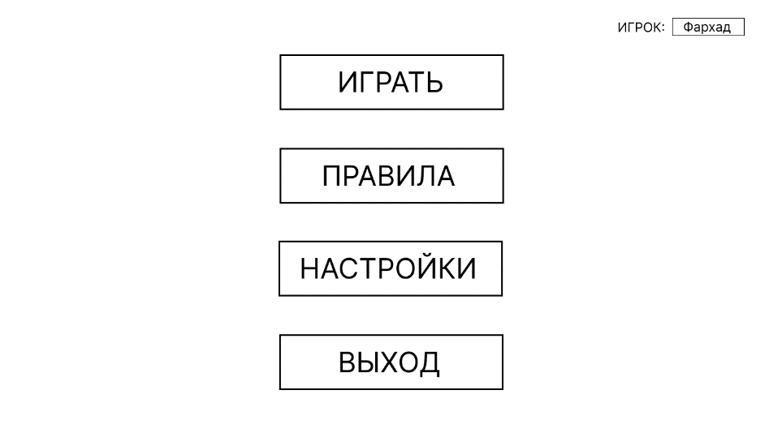

Рисунок 3.5.2 – Прототип экранной формы меню

При нажатии на кнопку «Играть» произойдет переход на следующую экранную форму, прототип которой представлен на Рисунке 3.5.3.

При нажатии на кнопку «Настройки» произойдет переход на следующую экранную форму, прототип которой представлен на Рисунке 3.5.4.

При нажатии на кнопку «Правила игры» выведется отдельное окно, представленное на Рисунке 3.5.5, где будут описаны правила игры и условия перехода на следующий уровень.

При нажатии на кнопку «Выход» произойдет выход из игры.

При нажатии на имя пользователя произойдет переход на первую экранную форму (Рисунок 3.5.1).

На Рисунке 3.5.3 изображен прототип экранной формы выбора режима игры (при переходе по пункту главного меню «Играть»), где находятся кнопки «Продолжить» и «Задать слово» для того, чтобы продолжить игру и задать свое исходное слово соответственно.

Рисунок 3.5.3 – Прототип экранной формы «Играть»

При нажатии на кнопку «Назад» (изображена в виде стрелки влево) произойдет переход в главное меню.

При нажатии на кнопку «Продолжить» осуществляется переход на экранную форму выбора уровня. При этом, в случае если пользователь уже проходил уровни, они должны быть изображены на экранной форме.

Прототип экранной формы «Настройки» представлен на Рисунке 3.5.4.

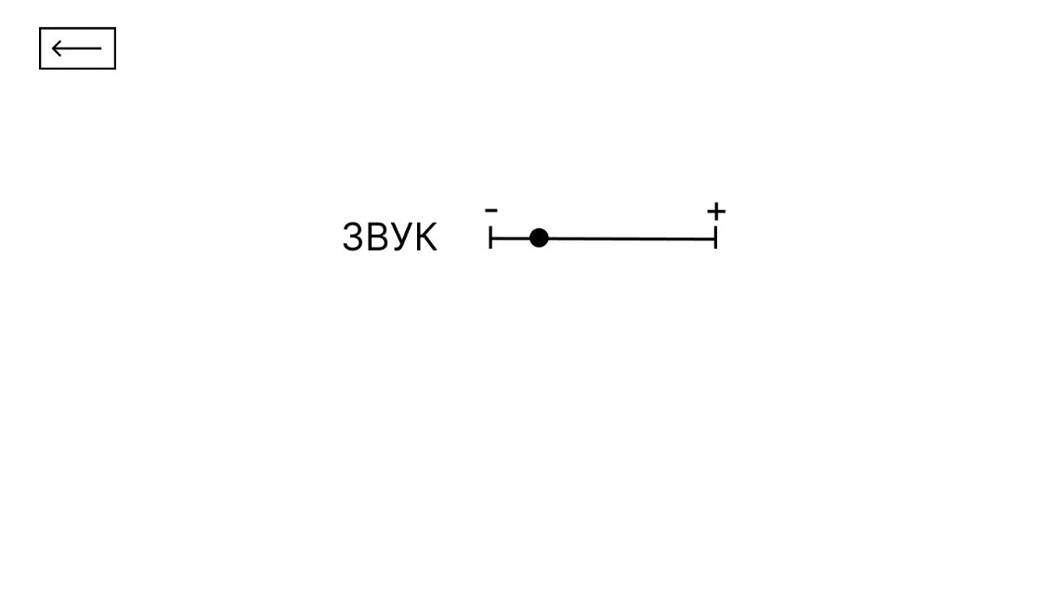

Рисунок 3.5.4 – Прототип экранной формы «Настройки»

На нем представлен ползунок, с помощью которого происходит изменение звука и кнопка «Назад» для возврата на экранную форму главного меню.

Прототип отдельного окна «Правила игры» представлен на Рисунке 3.5.5.

Прототип экранной формы выбора уровня представлен на Рисунке 3.5.6.

При нажатии на кнопку «Назад» (в виде стрелки влево) произойдет переход на экранную форму «Играть». При нажатии на кнопку уровня мы перейдем на игровое поле, представленное на Рисунке 3.5.7.

Рисунок 3.5.5 – Прототип отдельного окна «Правила игры»

Рисунок 3.5.6 – Прототип экранной формы выбора уровня

На игровом поле представлены следующие элементы:

* исходное слово;
* составленные из него слова;
* кнопка «Назад» (в виде стрелки влево);
* кнопка «Вперед» (в виде стрелки вправо);
* индикация текущего номера уровня;
* кнопка «Стереть»;
* кнопка «Готово».

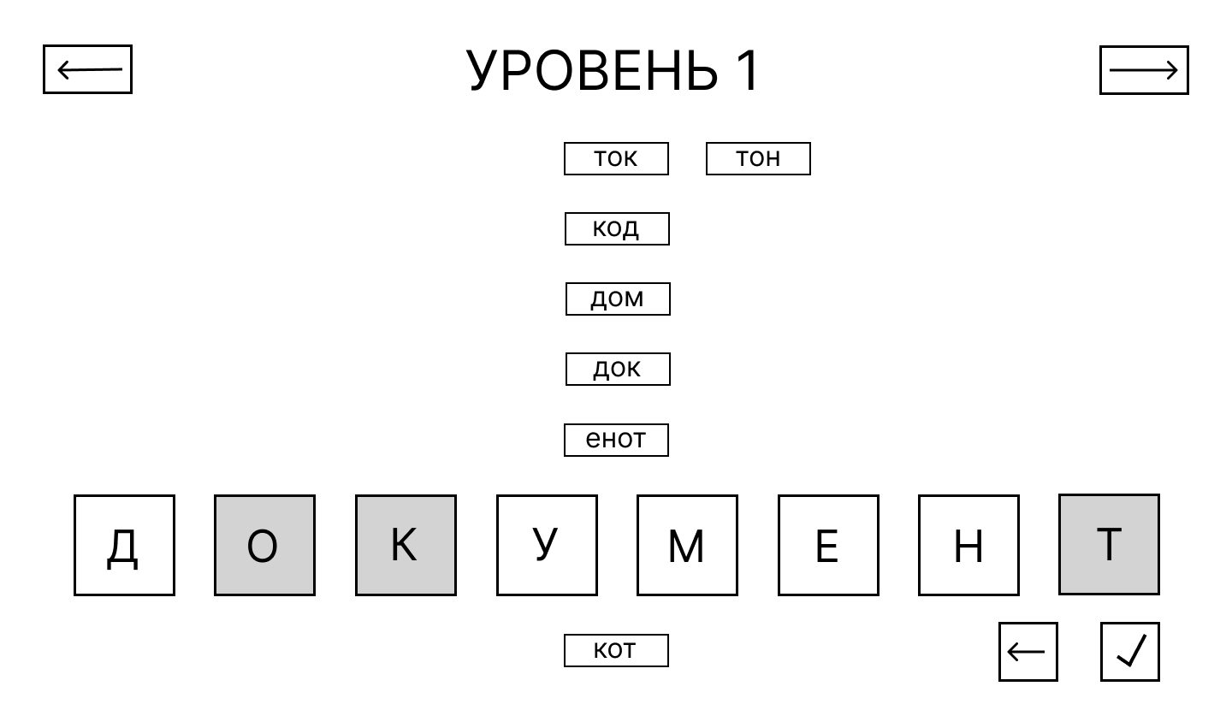

Рисунок 3.5.7 – Прототип экранной формы игрового поля

Выделенные буквы формируют слово и располагаются под исходным словом.

При нажатии на кнопку «Назад» произойдет переход на экран выбора уровня.

Кнопка «Вперед» появляется только при условии, что текущий уровень уже был пройден игроком и следующий уровень доступен для прохождения.

При нажатии на кнопку «Стереть» произойдет удаление вводимого слова.

При нажатии на кнопку «Готово» произойдет подтверждение и проверка существования вводимого слова.

При нажатии на кнопку «Задать слово» на экранной форме «Играть» (прототип представлен на Рисунке 3.5.2), произойдет переход на экранную форму «Задать слово», прототип которой представлен на Рисунке 3.5.8.

На экранной форме «Задать слово» представлены следующие элементы:

* кнопка «Назад» (в виде стрелки влево);
* кнопка «Готово»;
* поле ввода исходного слова.

При нажатии на кнопку «Назад» произойдет переход на экран «Играть».

При нажатии на кнопку «Готово» произойдет переход на игровое поле, представленное на Рисунке 3.5.7.

Рисунок 3.5.8 – Прототип экранной формы «Задать слово»

### Требования к техническому обеспечению

Требованиями к техническому обеспечению является ПК любого форм-фактора, соответствующий следующим минимальными требованиям:

* клавиатура;
* устройство воспроизведения звука;
* компьютерная мышь или тачпад;
* монитор с разрешением не менее 1280 на 1080 пикселей;
* место на накопителе в размере 200 Мб;
* процессор двухъядерный с тактовой частотой не менее 2,4 ГГц;
* ОЗУ объемом 4 Гб;
* видеоадаптер DirectX 11 или более поздняя версия.

### Требования к лингвистическому обеспечению

Требованием к лингвистическому обеспечению является реализация интерфейса на русском языке.

## Требования к надежности

### Требования к обеспечению надежного (устойчивого) функционирования программы

Надежное (устойчивое) функционирование программы должно быть обеспечено выполнением совокупности организационно-технических мероприятий, перечень которых приведен ниже:

а) организацией бесперебойного питания технических средств;

б) осуществлением контроля входных данных;

в) регулярным выполнением рекомендаций Министерства труда и социального развития РФ, изложенных в Постановлении от 23 июля 1998 г. «Об утверждении  
межотраслевых типовых норм времени на работы по сервисному обслуживанию  
ПЭВМ и оргтехники и сопровождению программных средств»;

г) регулярным выполнением требований ГОСТ 51188–98. Защита информации. Испытания программных средств на наличие компьютерных вирусов.

### Время восстановления программы после отказа

Время восстановления после отказа, вызванного сбоем электропитания технических средств (иными внешними факторами), не фатальным сбоем (не крахом) операционной системы, не должно превышать времени, необходимого на перезагрузку операционной системы и запуск программы, при условии соблюдения условий эксплуатации технических и программных средств.

### Отказ из-за некорректных действий оператора

Программа не должна непредвиденно прерывать свою работу.

## Общие требования к разрабатываемой среде

### Климатические условия эксплуатации

Требования к климатическим условиям эксплуатации соответствуют стандартным условиям бытовых помещений.

### Требования к видам обслуживания

Специальное обслуживание программы не требуется.

### Требования к численности и квалификации персонала

Конечный пользователь программы - оператор.

Конечный пользователь программы должен обладать практическими навыками работы с графическим пользовательским интерфейсом операционной системы.

Системный программист должен поддерживать работоспособность технических средств.

## Требования к информационной и программной совместимости

### Требования к информационным структурам и методам решения

Требования к информационным структурам на входе и выходе, а также к методам решения не предъявляются.

### Требования к исходным кодам и языкам программирования

Исходные коды программы должны быть реализованы на языке Python 3.10 64-bit. В качестве среды разработки используется PyCharm Community Edition 2021.3.2.

### Требования к программным средствам, используемым программой

Системные программные средства, используемые программой, должны быть представлены локализованной версией операционной системы Windows 10.

### Требования к защите информации программы

Требования к защите информации и программ не предъявляются.

## Требования к маркировке и упаковке

Программа поставляется на внешнем носителе в виде программного изделия, где должны содержаться:

* программная документация;
* исполняемые файлы и прочие файлы, необходимые для работы программы.

Специальных требований к маркировке и упаковке не предъявляется.

## Требования к транспортированию и хранению

Требования к транспортировке и хранению не предъявляются.

## Специальные требования

Специальные требования к программе не предъявляются.

# Требования к программной документации

Состав программной документации должен включать в себя:

* техническое задание;
* руководство пользователя;
* исходный код;
* отчет по УП (ПЗ);
* программа и методика испытаний.

# Технико-экономические показатели

## Экономическая эффективность

Ориентировочная экономическая эффективность не рассчитывается.

## Предполагаемая годовая потребность

Предполагаемое число использования программы в год – круглосуточная работа программы на одном рабочем месте.

## Экономические преимущества разработки

Экономические преимущества разработки не рассчитываются.

# Стадии и этапы разработки

## Стадии разработки

Разработка должна быть проведена в четыре стадии:

* разработка технического задания;
* рабочее проектирование;
* программная реализация;
* разработка эксплуатационной документации.

## Этапы разработки

Этапы разработки представлены в Таблице 7.2.1.

Таблица 7.2.1 – Этапы разработки игры «Слова из Слов»

|  |  |  |  |  |
| --- | --- | --- | --- | --- |
| **№ этапа** | **Наименование этапа** | **Длительность** | **Состав работ** | **Результат** |
| 1 | Настройка рабочего окружения | 1 неделя | В ходе работ оборудование должно быть подготовлено к написанию кода программы | Акт выполненных работ; готовое к написанию кода рабочее место |
| 2 | ТЗ | 3 недели | В ходе работ должно быть разработано техническое задание | Акт выполненных работ; разработанное техническое задание |
| 3 | Проектирование | 2 недели | В ходе работ должны быть выявлены основные способы разработки приложения | Акт выполненных работ; выбраны необходимые библиотеки и основные способы разработки приложения |
| 4 | Написание кода ПО | 3 месяца | В ходе работ должен быть написан код программы, который отвечает требованиям, поставленным в техническом задании | Акт выполненных работ; программное обеспечение |
| 5 | Тестирование программы | 3 недели | ПО должно быть протестировано на основе методики тестирования | Акт выполненных работ; список недоработок и ошибок в работе программного обеспечения |
| 6 | Доработка программы | 1 месяц | Цель данного этапа заключается в исправлении недочетов, обнаруженных на прошлом этапе | Акт выполненных работ; исправлены недочеты, выявленные во время тестирования |
| 7 | Подготовка эксплуатационной документации | 2 недели | В ходе работы должна быть закончена эксплуатационная документация | Акт выполненных работ; эксплуатационная документация |

Подробное раскрытие этапов разработки игры:

* Настройка рабочего окружения: необходимо установить IDE и необходимые для визуализации ПО;
* ТЗ: необходимо разработать ТЗ в соответствии с ГОСТом и утвердить его;
* Проектирование: разработать примерную схему классов и методов используемые в ПО;
* Написание кода ПО: разработать необходимые классы и методы, а также установить библиотеки необходимые для разработки ПО;
* Тестирование: на этапе тестирования проходит проверка поведения программы при наборе входных данных, правильных и специально неправильно введенных данных;
* Доработка программы: выявленные ошибки тестируются еще раз с различными входными данными и выполняется их исправление и последующей проверкой;
* Подготовка эксплуатационной документации: разрабатывается ПМИ, инструкция пользователя.

# Порядок контроля и приемки

## Виды испытаний

Приемо-сдаточные испытания программы должны проводиться согласно разработанной и согласованной «Программы и методики испытаний».

Во время испытаний проверить работу программы по следующим позициям:

* Набор функциональных тестов;
* Корректное функционирование заданных в техническом задании функций;
* Возможность функционирования на ЭВМ с указанными минимальными системными требованиями.

## Общие требования

Прием программы будет утвержден при корректной работе программы в соответствии с пунктом 4.3 при различных входных данных, соответствующих условиям в пункте 4.4 данного документа и при предоставлении полной документации к продукту, выполненной в соответствии с требованиями, указанными в ТЗ.

Приемочные испытания осуществляются комиссией, сформированной из представителей заказчика. Вниманию комиссии на испытания должны быть представлены разработанные документы, программа и доклад.